ΕΠΙΣΤΡΕΦΟΝΤΑΣ ΣΤΟ ΣΧΟΛΕΙΟ ΜΟΥ…
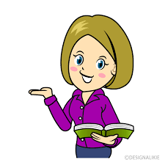
Γεια σας παιδιά! Επιτέλους έφτασε η ώρα να βρεθούμε ξανά! Με κάποιους από εσάς τη Δευτέρα και με κάποιους άλλους την Τρίτη. Η σημερινή εργασία είναι η τελευταία εξ αποστάσεως. Γι’ αυτό ας ετοιμαστούμε για το μάθημα στην τάξη. Η διόρθωσή των εργασιών που ακολουθούν θα γίνει στην τάξη μας.

Γλώσσα
Ανοίγουμε το Β τεύχος του Τετραδίου Εργασιών και κάνουμε τις παρακάτω ασκήσεις:
Άσκηση 2, σελ. 17
Άσκηση 3, σελ.17
Άσκηση 4, σελ. 18

Μαθηματικά
Ανοίγουμε το Β τεύχος του Τετραδίου Εργασιών και κάνουμε τις παρακάτω ασκήσεις:
Άσκηση 1,2 ,3 στη σελ.13

Γεωγραφία
Κάνουμε επανάληψη και μαθαίνουμε πολύ καλά όλους τους νομούς και τις πρωτεύουσές τους στη σελ. 117 του βιβλίου.
Το σχολείο σου σε περιμένει με κάποιες αλλαγές όμως: αποστάσεις ανάμεσα στα θρανία, διαλείμματα σε διαφορετικές ώρες, αποστάσεις ανάμεσά μας, κλειστό κυλικείο, συχνό πλύσιμο χεριών , χρήση αντισηπτικού και πολλά άλλα που θα τα δούμε όλοι μαζί με την επιστροφή μας.
Κάποιες βασικές οδηγίες μπορείς να δεις κι εδώ.

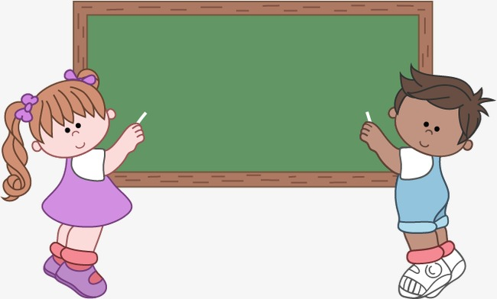

Σε περιμένουμε
να βρεθούμε ξανά από κοντά.

